***脱出ゲーム***

あなたの小さな“ひらめき”と“気づき”が脱出成功へと導く

あなたは最大の謎を解き、脱出することができるのか

ヒントもあるので初めての人でも楽しめます！　脱出成功者には景品も！

〘参加方法〙

**参加するには実施教室前にある受付で予約してください。**ただし、時間帯によって場所が変わることがあります。詳細は〘予約方法〙に記載してあります。

※小学生のみでのグループを作っての参加は出来ません。小学生が参加する場合、大人の方と同じグループに入っての参加になります。

〘予約に関して〙

**時間指定の予約**です。定員制の企画の為、枠が埋まり次第予約の受付を終了します。下記の予約場所、予約受付時間を確認した上で、予約してください。

予約場所

連続爆破事件からの脱出：2A教室前（普通教室棟(南館)3階）

※10:30～10:50の間は2B教室前で受付します。

とある秘密倉庫からの脱出：2B教室前(普通教室棟(南館)3階)

※9:00～10:00の間は2A教室前で受付します。

予約受付時間

9:00～　「連続爆破事件からの脱出」1回目～3回目

「とある秘密倉庫からの脱出」1回目～3回目

12:00～　「連続爆破事件からの脱出」4回目～6回目

「とある秘密倉庫からの脱出」4回目～7回目

《連続爆破事件からの脱出》

とある市で連続爆破事件が起きている。あなたは、凶悪な爆弾魔の計画を見抜くことが出来るのか。

実施教室：2A教室(普通教室棟(南館)3階)

１チーム：基本6人

実施時間：約40分間(謎解き時間 30分、解説等 10分)

１回目　 9:30～10:10

２回目　11:00～11:40

３回目　11:50～12:30

４回目　12:40～13:20

５回目　13:30～14:10

６回目　14:20～15:00

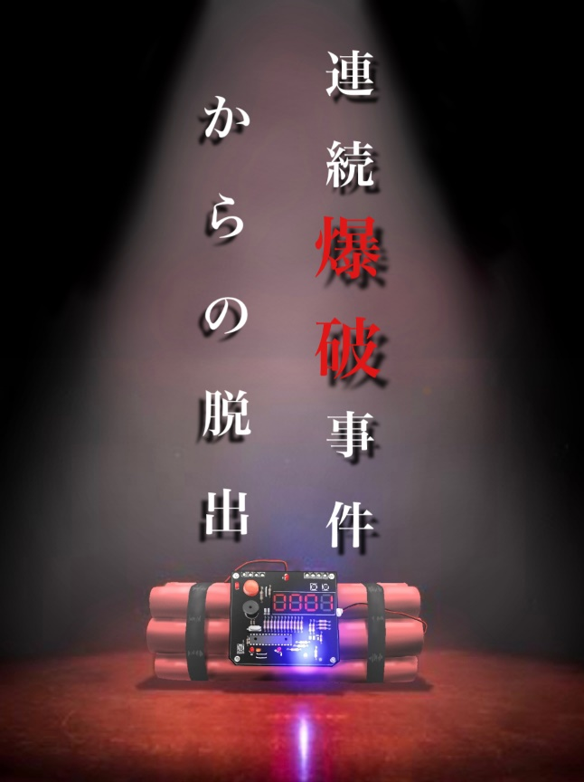

《とある秘密倉庫からの脱出》

ボスからの指令、それは、宝石を盗み出すこと。あなたは華麗に宝石を盗み出すことが出来るのか

実施教室：2B教室(普通教室棟(南館)3階)

１チーム：基本４人

実施時間：約20分間(謎解き時間 15分、解説等 5分)

１回目　10:20～10:40

２回目　11:00～11:20

３回目　12:00～12:20

４回目　12:40～13:00

５回目　13:20～13:40

６回目　14:00～14:20

７回目　14:40～15:00

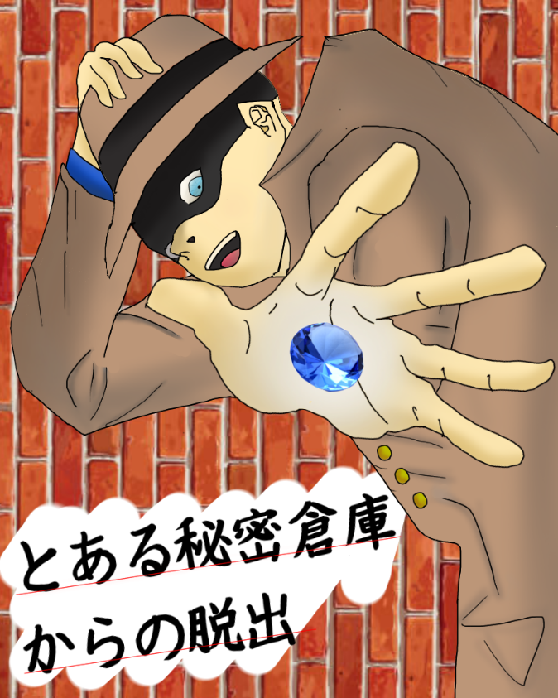

〘注意事項〙

・私物**(時計、文房具含む)**の使用は出来ません。一部、写真撮影が可能なものがあります。

・体験出来る人数が少ない為、両方の脱出ゲームを体験することは出来ません。ただし、開始時間になっても空席がある場合は体験できます。

・別の方と同じグループになることがあります。

・予約した脱出ゲームの開始時間に遅れた場合、途中からの体験もしくは体験出来ないことがあります。

〘甲陽生(中学生は除く)に関して〙

予約は出来ません。開始時間に空席があった場合のみ体験出来ます。

〘お願い〙

・参加後のネタバレはおやめください。

・予約した方は、必ず**開始５分前**に実施教室前に集合してください。

予告なく上記の内容が変更になる場合があります。

ご不明なことがあれば、脱出ゲーム担当の生徒にお尋ねください。